我國健保醫療浪費情形及各項改善措施實施成效之檢討
六、特定檢查資源共享試辦計畫成效仍有待提升
健保署辦理「特定檢查資源共享試辦計畫」以鼓勵醫療資源共享，避免患者重複受檢之困擾，並減少醫療資源浪費。惟100至102年度僅分別218家、208家及238家特約醫院參加該試辦計畫，僅占全部特約醫院家數之44％、42％及49％；且推估100年度節省費用約0.96億點，101年度約1.14億點，102年度約1.24億點，對照每年持續成長之申報檢查費用（100年度較99年度成長6.61億點，101年度較100年度成長11.27億點，102年度較101年度成長6.36億點），成效仍有待提升（詳圖7）。
圖7：特定檢查資源共享試辦計畫成效
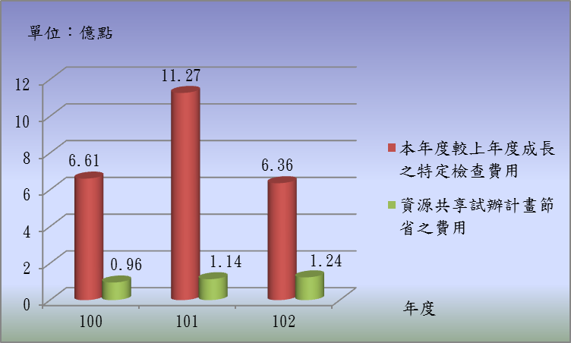

100至102年底全民健保特約醫院總家數分別為494家、491家及487家。

